Harilikud murrud
1. Kui suur osa kujundist on värvitud siniseks?
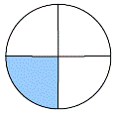
a) veerand
b) 1/2
c) 1/4
d) pool

2. Kui suur osa kujundist on värvitud siniseks?
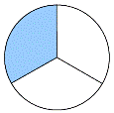
a) 3/4
b) 1/3
c) veerand
d) 1/2

3. Kui suur osa kujundist on värvitud siniseks?
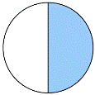
a) veerand
b) 1/2
c) pool
d) 1/3

4. Kui suur osa kujundist on värvitud siniseks?
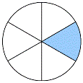
a) veerand
b) kolmveerand
c) ¼
d) 1/6
5. Kui suur osa kujundist on värvitud siniseks?
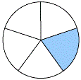
a) 1/6
b) 1/5
c) kolmveerand
d) 3/4

6. Kui suur osa kujundist on värvitud siniseks?
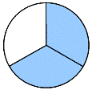
a) kolmveerand
b) 2/3
c) 3/4
d) veerand

7. Kui suur osa kujundist on värvitud siniseks?
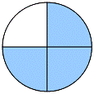
a) 1/4
b) 3/4
c) kolmveerand
d) veerand

8. Kui suur osa kujundist on värvitud siniseks?
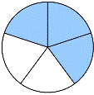
a) 4/5
b) 3/5
c) 2/3
d) veerand

----------Võti----------
1. (a) (c)
2. (b)
3. (b) (c)
4. (d)
5. (b)
6. (b)
7. (b) (c)
8. (b)

